МЛАЂИ УЗРАСТ: ЈЕЖ
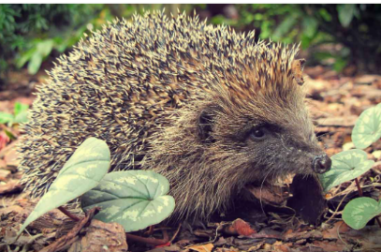
Јеж је мала животиња. Он има бодље. Бодље му служе као заштита. Када је у опасности, јеж се склупча као лоптица. Јеж је ноћна животиња. То значи да ноћу лови, а дању се одмара у свом брлогу. Брлог је јежева кућа. То је рупа коју он сам ископа, а онда стави у њу лишће и грање. Јеж се храни бубицама, црвићима, птичијим јајима, а понекад може да улови миша или змију. Јежеви преспавају зиму јер немају крзно које би их штитило од хладоће. Највећи непријатељи јежа су лисица и вук. Јежеви су заштићена врста у Србији.
- Одговори са ДА или НЕ
Јеж има крзно.
Јеж и лисица су пријатељи.
Јеж је ноћна животиња.То значи да ноћу воли много да спава.
Јеж једе бубице и црвиће.

- Која реч не припада датом низу? Објасни зашто.
буба, миш, змија, вук
______________________________________________________________________________
- Зашто јежеви преспавају зиму?
______________________________________________________________________________
- Препознај куће животиња, напиши како се зову и која животиња у њима живи

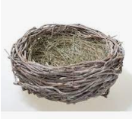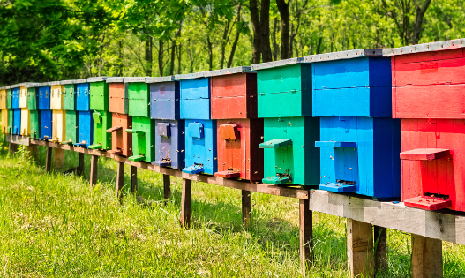
Ово је _____________________. Ово је _____________________.
Овде живи _________________. Овде живи _________________.

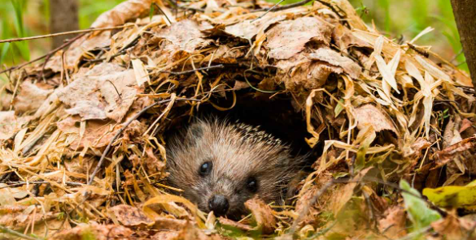
Ово је _____________________.
Овде живи _________________.

- Коју од ових кућа је направио човек?

